

**DEPARTAMENTO DE CIENCIAS DE LA COMPUTACIÓN**

**ADMINISTRACIÓN DE PROCESOS**

***“CONTROL DE AGENDAMIENTO DE CITAS MÉDICAS”***

Modelos de Base de Datos

Versión 1.0

**MODELO CONCEPTUAL**

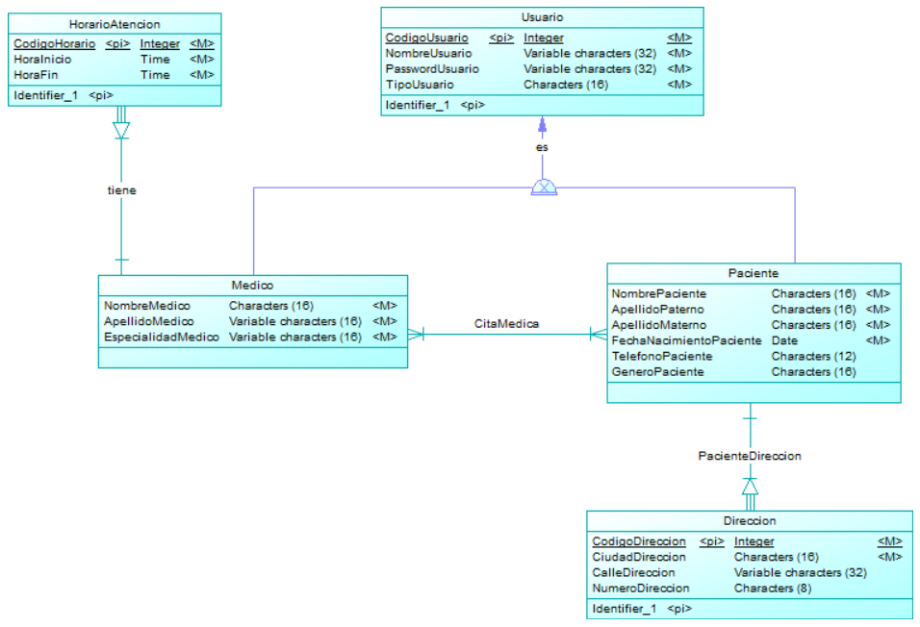

**MODELO FÍSICO**

